学籍表填写流程

1.学生输入网址http://scemis.gdufe.edu.cn/imiss/login.html，打开综合管理信息系统学生端，输入用户名，密码，登录。（学生的用户名是广财ID，如果不知道自己的广财ID，可以通过姓名和身份证号码查询；密码是gdufe+广财id后六位。

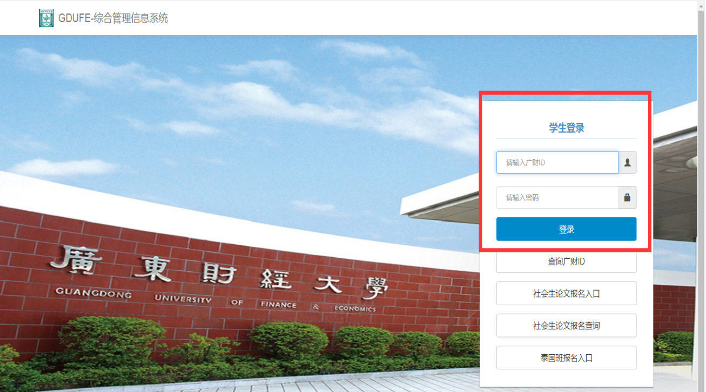

2.进入[我的信息]——[我的学籍]——[补充学籍信息]

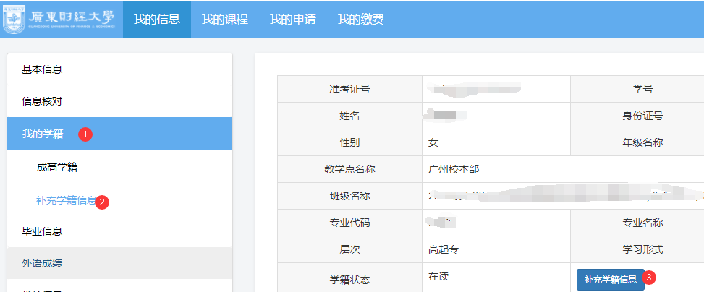

3.按要求填好各项信息，其中在填写[本人学习经历]、[家庭主要成员]时，分别点击后点击[添加]，可进行多项内容的填写，所有信息填写完毕并确认无误后，点击[提交]。
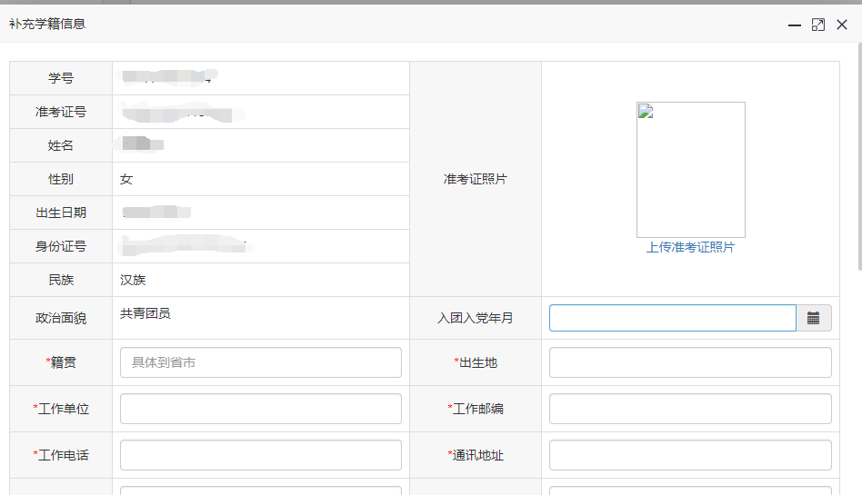
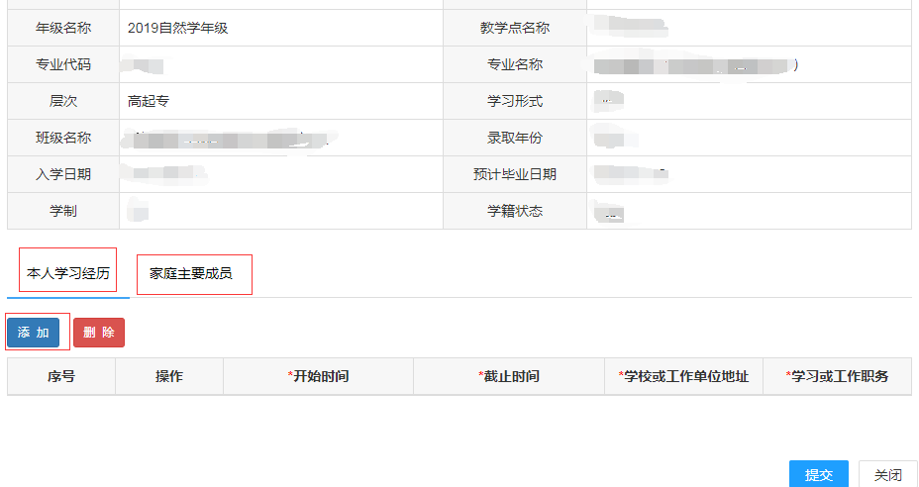

４.[我的学籍]——[成高学籍]——[下载学籍表]或[打印学籍表]
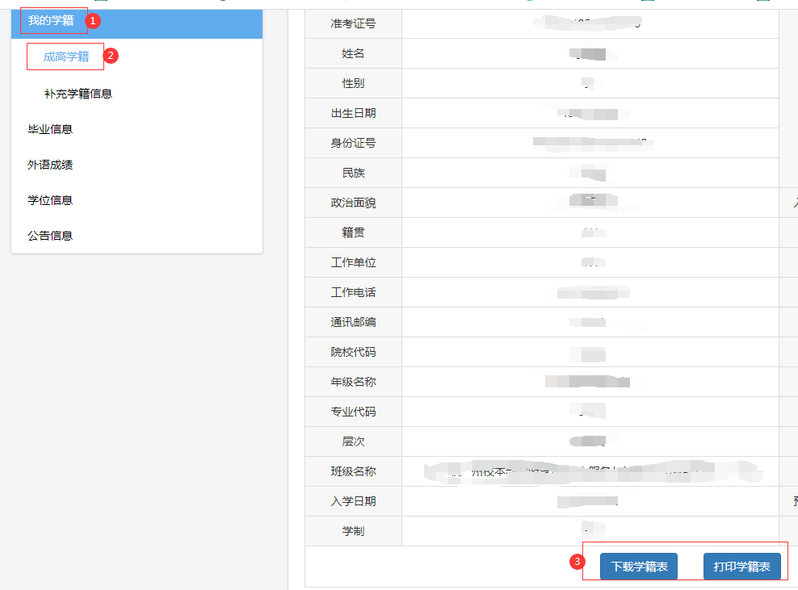

5.学生打印好学籍表后，贴上本人近期大一寸免冠彩色相片，并用黑色签字笔签名确认。
6.教学点收集学生学籍表后，按班级、学号从小到大的顺序整理好，在规定时间报送到广东财经大学继续教育学院教务部。

